监理通知单

工程名称：陇县窑岭子20MWp分布式光伏并网发电项目
编号：LXYL-ZH-TZ—006
致：中科恒源（益阳）新能源科技有限公司：
事由：关于现场施工质量缺陷事项
内容：
1、我监理方在检查过程中，发现你方在支架安装过程中，横梁与斜梁连接处缺少M8*25螺栓，上述现象大面积存在，要求你方尽快完成整改。

附件：

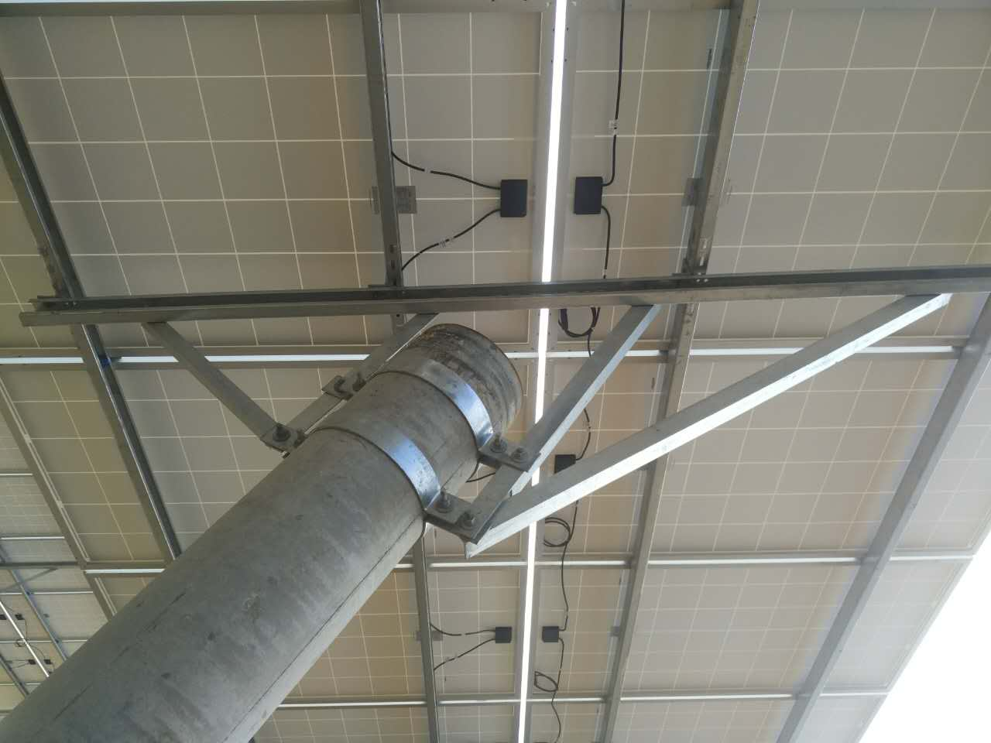
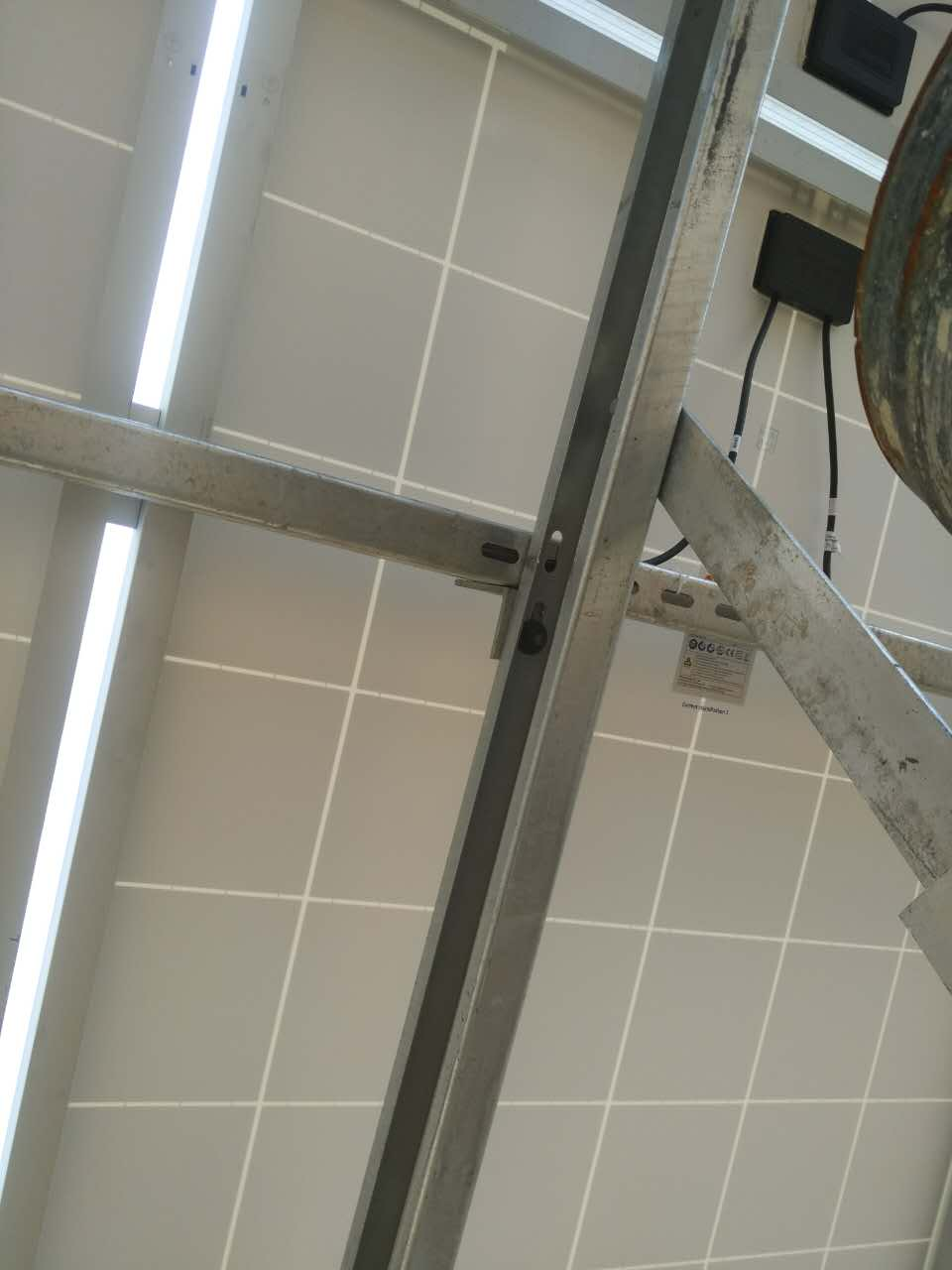
项目监理机构（章）：
总/专业监理工程师：
日 期 ：
注：本表一式3份，由项目监理机构填写，建设单位、项目监理机构、承包单位各一份。

